**Förderverein „Eltern und Freunde des Burg-Gymnasiums Wettin“ e.V.**

Burg-Gymnasium Wettin

Burgstr. 4

06193 Wettin-Löbejün

# Antrag auf Mitgliedschaft

Bitte am PC oder gut leserlich in Blockschrift ausfüllen!

Hiermit erkläre ich meinen Beitritt in den Förderverein

„Eltern und Freunde des Burg-Gymnasiums Wettin“ e.V.

zum  und möchte den Verein mit  € pro Jahr unterstützen.

Der Mindestbetrag beträgt pro Jahr 24€ (Vollmitgliedschaft) oder 12€ (Schüler, Studenten,…) - nach oben keine Grenze. Der Mitgliedsbeitrag ist von der Steuer absetzbar, da der Förderverein „Eltern und Freunde des Burg-Gymnasiums Wettin“ e.V. vom Finanzamt als gemeinnützig und besonders förderungswürdig anerkannt wurde. Die Mitgliedsbeiträge und Spenden sind nach §10 EStG und §9 KStG abziehbar. Auf Wunsch kann selbstverständlich eine Spenden-Quittung angefordert werden.

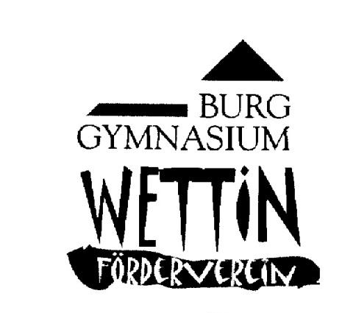**Kind:** Name  Klasse 

 

**Eltern:**

Vorname

Name

 

Nr

Straße

 

Ort

PLZ

 

E-Mail

Telefon

Mit meiner Unterschrift erkenne ich die Satzung und Ordnungen des Vereins in der jeweils gültigen Fassung an. Die Mitgliedschaft ist jederzeit zum Ende des Kalenderjahres kündbar. Sie endet jedoch nicht automatisch mit der Schulentlassung des Kindes. Die Kündigung kann per e-Mail oder schriftlich erfolgen.

Mit der Verwendung der oben angegebenen Daten durch den Förderverein zum Zwecke der Mitgliederverwaltung und der Beitragserhebung erkläre ich mich hiermit einverstanden. Die datenschutzrechtliche Einwilligungserklärung wird mit der Unterschrift zum Antrag auf Mitgliedschaft erteilt.

 

Unterschrift

Ort | Datum

**Förderverein „Eltern und Freunde des Burg-Gymnasiums Wettin“ e.V.**

Burg-Gymnasium Wettin

Burgstr. 4

06193 Wettin-Löbejün

# Datenschutzrechtliche Erklärung

Um Sie als Mitglied unseres Vereins verwalten und informieren zu können, benötigen wir folgende personenbezogene Daten von Ihnen:

•Name, Anschrift, Klassenzugehörigkeit und die E-Mail-Adresse

•als freiwillige Ergänzung Ihre Telefonnummer

Die mit Ihrer ausdrücklichen Einwilligung erhobenen und gespeicherten Daten werden ausschließlich vom Förderverein „Eltern und Freunde des Burg-Gymnasiums Wettin“ e.V. zum Zweck der Mitgliederverwaltung und Beitragserhebung genutzt. Eine Weitergabe an Dritte erfolgt nur, sofern der Förderverein hierzu gesetzlich verpflichtet ist.

. . . . . . . . . . . . . . . . . . . . . . . . . . . . . . . . . . . . . . . . . . . . . . . . . . . . . . . . . . . . . . . . . . . . . . . . . .

Mir ist bekannt, dass ich zur Abgabe der Einwilligungserklärung nicht verpflichtet bin und ich diese Einwilligungserklärung jederzeit mit Wirkung für die Zukunft widerrufen kann. Der Widerruf erfolgt automatisch mit der Kündigung der Mitgliedschaft und ist per e-Mail zu richten an:

foerderverein@burg-gymnasium-wettin.de

oder postalisch an:

Förderverein „Eltern und Freunde des Burg-Gymnasiums Wettin“ e.V. c/o Burg-Gymnasium Wettin /Sekretariat

Burgstr.5

06193 Wettin-Löbejün.

Der Widerruf bewirkt, dass meine auf Grund dieser Einwilligungserklärung erfassten Daten gelöscht werden.

. . . . . . . . . . . . . . . . . . . . . . . . . . . . . . . . . . . . . . . . . . . . . . . . . . . . . . . . . . . . . . . . . . . . . . . . . .

Mit der Verwendung der oben angegebenen Daten durch den Förderverein zum Zwecke der Mitgliederverwaltung und der Beitragserhebung erkläre ich mich hiermit einverstanden. Die datenschutzrechtliche Einwilligungserklärung wird mit der Unterschrift zum Antrag auf Mitgliedschaft erteilt.